2013年授权的农药专利杀菌剂十一

一种含春雷霉素和二氯异氰尿酸钠的杀菌组合物
本发明公开了一种含春雷霉素和二氯异氰尿酸钠的杀菌组合物，该组合物中含有春雷霉素和二氯异氰尿酸钠作为活性组分制成的杀菌剂中，春雷霉素与二氯异氰尿酸钠的重量比为1∶25～79；春雷霉素和二氯异氰尿酸钠的累积重量占制剂总重量比的36～80％。本发明产品具有增效作用明显、速效性好、持效期长、高效低残留等优点，可以延缓水稻稻瘟病和纹枯病的抗性。
申请号: CN201010101639
申请日: 2010.01.27
公开（公告）号: CN101779634B
公开（公告）日: 2013.03.13
申请（专利权）人: 南宁市德丰富化工有限责任公司;

琥珀酸脱氢酶抑制剂用于防治白粉菌原发感染的用途
本发明涉及琥珀酸脱氢酶抑制剂用于防治作物中白粉菌原发感染的用途并且涉及一种防治这些原发感染的方法。
申请号: CN201080006192
申请日: 2010.01.19
公开（公告）号: CN102300460B
公开（公告）日: 2013.10.16
申请（专利权）人: 拜尔农作物科学股份公司;

环状二酮及其用作杀昆虫剂、杀螨剂和/或杀菌剂的用途
本发明涉及式(I)化合物用作杀昆虫剂和/或杀螨剂和/或杀菌剂的用途，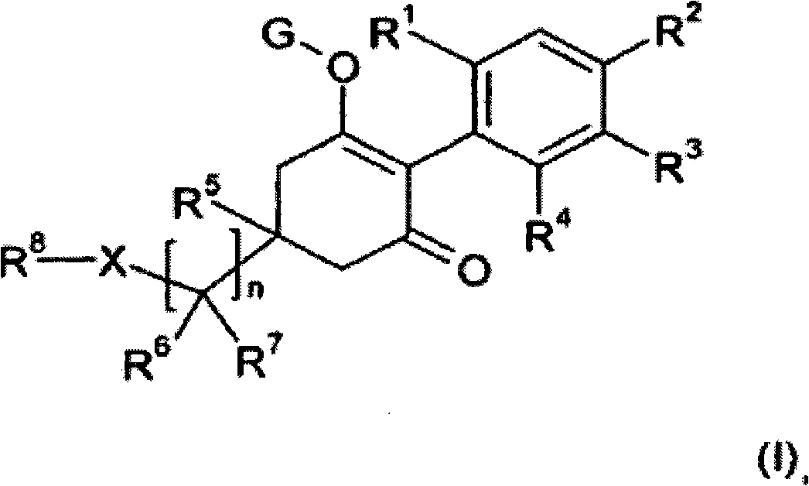其中R¹、R²、R³、R⁴、R⁵、R⁶、R⁷、R⁸、X、n和G具有上文中给出的含义。
申请号: CN201080012763
申请日: 2010.01.14
公开（公告）号: CN102355820B
公开（公告）日: 2013.10.16
申请（专利权）人: 拜尔农作物科学股份公司;

一种多功能复合型种衣剂
本发明公开了一种多功能复合型种衣剂，它是以农药、肥料、植物生长调节剂等活性成分，成膜剂、乳化剂、分散剂、防冻剂、消泡剂、防腐剂、pH值调节剂、色料等非活性成分混合而成的作物种子处理剂。本发明不仅能有效防控苗期病虫害，而且能促控幼苗生长，保证苗齐、壮，分蘖多，成秧率明显提高。包衣种子能采用传统方法活水浸种催芽，进行水育、旱育或直播，包衣种子能安全贮存。
申请号: CN201010019334
申请日: 2010.01.12
公开（公告）号: CN101774852B
公开（公告）日: 2013.01.16
申请（专利权）人: 湖南农大海特农化有限公司;

一种含氟啶胺与氟环唑的杀菌组合物及其应用
本发明属于农药领域，公开了一种含氟啶胺与氟环唑的杀菌组合物及其应用。该组合物以氟啶胺与氟环唑为有效成分，其中氟啶胺和氟环唑的总质量百分含量为5％～80％，氟啶胺与氟环唑的质量比为50∶1～1∶30。该杀菌组合物可以用于制备防治由真菌引起的水稻稻瘟病、纹枯病，小麦白粉病、纹枯病、叶枯病，黄瓜白粉病、霜霉病，番茄疫病，梨黑星病，香蕉炭疽病的杀菌剂。
申请号: CN201010017609
申请日: 2010.01.08
公开（公告）号: CN102119690B
公开（公告）日: 2013.01.23
申请（专利权）人: 南京华洲药业有限公司;

一种含氟啶胺与苯醚甲环唑的杀菌组合物及其应用
本发明属于农药杀菌剂领域，公开了一种含氟啶胺与苯醚甲环唑的杀菌组合物及其应用。该组合物以氟啶胺与苯醚甲环唑为有效成分，其中氟啶胺与苯醚甲环唑的总质量百分含量为5％～75％，氟啶胺与苯醚甲环唑的质量比为30∶1～1∶20。该组合物可用于制备防治禾谷类作物、蔬菜或果树由真菌和其他病原体引起的稻瘟病、疫病、炭疽病、叶霉病、疮痂病等病的杀菌剂。该组合物适用范围广、成本低、效果好。
申请号: CN201010017616
申请日: 2010.01.08
公开（公告）号: CN102119691B
公开（公告）日: 2013.01.23
申请（专利权）人: 南京华洲药业有限公司;

一种含氟啶胺与井冈霉素的杀菌组合物及其应用
本发明属于农药领域，公开了一种含氟啶胺与井冈霉素的杀菌组合物及其应用。该组合物以氟啶胺与井冈霉素为有效成分，其中氟啶胺和井冈霉素的总质量百分含量为5％～70％，氟啶胺与井冈霉素的质量比为50∶1～1∶30。该组合物可用于防治禾谷类作物、蔬菜及果树由真菌和其他病原体引起的水稻稻瘟病、水稻纹枯病，小麦叶枯病、锈病，花生叶斑病、网斑病，番茄、马铃薯晚疫病，黄瓜灰霉病、白粉病、炭疽病，苹果黑星病、疮痂病。该组合物适用范围广、成本低、效果好。
申请号: CN201010017614
申请日: 2010.01.08
公开（公告）号: CN102119685B
公开（公告）日: 2013.01.23
申请（专利权）人: 南京华洲药业有限公司;

一种含氟啶胺和稻瘟灵的增效杀菌组合物及其应用
本发明公开了一种含氟啶胺和稻瘟灵的杀菌组合物及其应用，该杀菌剂组合物中的活性成分主要由氟啶胺与稻瘟灵组成，其中，氟啶胺与稻瘟灵的质量比例为30∶1～1∶20。本发明所用的是稻瘟灵内吸强选择性杂环类杀菌剂，氟啶胺是2，6-二硝基苯胺类杀菌剂杀菌剂，两者相互混配不会产生低触，可协同增效，减少用药量，降低成本。特别对水稻稻瘟病、叶瘟病和穗瘟病有较好防效。
申请号: CN201010017623
申请日: 2010.01.08
公开（公告）号: CN102119687B
公开（公告）日: 2013.03.20
申请（专利权）人: 南京华洲药业有限公司;

一种含氟啶胺与菌核净的杀菌组合物及其应用
本发明属于农药领域，公开了一种含氟啶胺与菌核净的杀菌组合物及其应用。该组合物以氟啶胺与菌核净为有效成分，其中氟啶胺和菌核净的总质量百分含量为5％～80％，氟啶胺与菌核净的质量比为30∶1～1∶20。该组合物可用于防治禾谷类作物、蔬菜及果树由真菌和其他病原体引起的稻瘟病、疫病、炭疽病、叶霉病、疮痂病等病。该组合物适用范围广、成本低、效果好。
申请号: CN201010017611
申请日: 2010.01.08
公开（公告）号: CN102119684B
公开（公告）日: 2013.03.20
申请（专利权）人: 南京华洲药业有限公司;

一种含氟啶胺和异稻瘟净的增效杀菌组合物及其应用
本发明公开了一种含氟啶胺和异稻瘟净的增效杀菌组合物，该杀菌组合物以氟啶胺和异稻瘟净为主要有效成分，其中，氟啶胺和异稻瘟净的质量比为50∶1～1∶30，可在制备防治农作物病害的杀菌剂中应用。本发明组合物的两活性成分具有协同增效作用，在应用时可减少用药量，同时扩大了杀菌谱及拓宽了施药时期，具有较佳的抑菌和杀菌双重功效，克服了单一使用某一成分的不足，避免了植物病害产生抗性的风险，尤其是对由真菌引起的水稻稻瘟病有明显的防治效果，同时降低了成本。
申请号: CN201010017618
申请日: 2010.01.08
公开（公告）号: CN102119700B
公开（公告）日: 2013.03.20
申请（专利权）人: 南京华洲药业有限公司;

一种含氟啶胺和烯唑醇的增效杀菌组合物及其应用
本发明公开了一种含氟啶胺和烯唑醇的增效杀菌组合物及其应用。该杀菌组合物以氟啶胺和烯唑醇为主要活性成分，其中，氟啶胺和烯唑醇的质量比为50∶1～1∶30。该组合物适用于制备防治小麦、花生、果树或蔬菜作物病害的杀菌剂。本发明杀菌组合物可降低施用活性成分总量、扩大防治谱、协同增效、成本低、效果好。
申请号: CN201010017621
申请日: 2010.01.08
公开（公告）号: CN102119694B
公开（公告）日: 2013.03.20
申请（专利权）人: 南京华洲药业有限公司;

一种含氟啶胺和戊唑醇的增效杀菌组合物及其应用
本发明公开了一种含氟啶胺和戊唑醇的增效杀菌组合物及其应用，该杀菌组合物以氟啶胺和戊唑醇为主要活性成分，其中，氟啶胺和戊唑醇的重量比为30∶1～1∶20。该组合物适用于制备防治农作物病害的杀菌剂，该组合物扩大防治谱、协同增效、效果好、降低施用活性成分总量、成本低。
申请号: CN201010017620
申请日: 2010.01.08
公开（公告）号: CN102119693B
公开（公告）日: 2013.03.20
申请（专利权）人: 南京华洲药业有限公司;

一种含氟啶胺与春雷霉素的杀菌组合物及其应用
本发明属于农药领域，公开了一种含氟啶胺与春雷霉素的杀菌组合物及其应用。该组合物以氟啶胺与春雷霉素为有效成分，其中氟啶胺和春雷霉素的总质量百分含量为5％～70％，氟啶胺与春雷霉素的质量比例为50∶1～1∶30。该组合物可用于制备防治水稻稻瘟病、番茄叶霉病、黄瓜细菌性角斑病、辣椒细菌性疮痂病、高粱炭疽病、苹果黑星病或疮痂病的杀菌剂。该组合物适用范围广、成本低、效果好。
申请号: CN201010017610
申请日: 2010.01.08
公开（公告）号: CN102119683B
公开（公告）日: 2013.05.29
申请（专利权）人: 南京华洲药业有限公司;

一种含氟啶胺与咪鲜胺的杀菌组合物及其应用
本发明属于农药领域，公开了一种含氟啶胺与咪鲜胺的杀菌组合物及其应用。该组合物以氟啶胺与咪鲜胺为有效成分，其中氟啶胺和咪鲜胺的总质量百分含量为5％～70％，氟啶胺与咪鲜胺的质量比为30∶1～1∶20。该组合物可用于防治水稻稻瘟病、水稻纹枯病，小麦叶枯病、锈病，花生叶斑病、网斑病，番茄、马铃薯晚疫病，黄瓜灰霉病、白粉病、炭疽病，柑橘炭疽病。该组合物适用范围广、成本低、效果好。
申请号: CN201010017612
申请日: 2010.01.08
公开（公告）号: CN102119699B
公开（公告）日: 2013.06.19
申请（专利权）人: 南京华洲药业有限公司;

一种含氟啶胺与嘧菌酯的杀菌组合物及其应用
本发明属于农药杀菌剂领域，公开了一种含氟啶胺与嘧菌酯的杀菌组合物及其应用。该组合物以氟啶胺与嘧菌酯为有效成分，其中氟啶胺和嘧菌酯的总质量百分含量为1％～80％，氟啶胺与嘧菌酯的质量比为50∶1～1∶30。该组合物可用于制备防治禾谷类作物、蔬菜或果树由真菌和其他病原体引起的稻瘟病、疫病、炭疽病、叶霉病、疮痂病等病的杀菌剂。该组合物适用范围广、成本低、效果好。
申请号: CN201010017617
申请日: 2010.01.08
公开（公告）号: CN102119689B
公开（公告）日: 2013.06.19
申请（专利权）人: 南京华洲药业有限公司;

一种防治蔬菜和果树作物病害的杀菌组合物及其应用
本发明公开了一种防治蔬菜和果树作物病害的杀菌组合物及其应用，该杀菌组合物以氟啶胺和代森锰锌为活性成分，其中氟啶胺和代森锰锌的质量比例为30∶1～1∶50。该组合物可应用于防治蔬菜和果树作物病害，适用作物病害范围广、成本低、防治效果好。
申请号: CN201010017625
申请日: 2010.01.08
公开（公告）号: CN102119696B
公开（公告）日: 2013.08.07
申请（专利权）人: 南京华洲药业有限公司;

一种含氟啶胺和己唑醇的增效杀菌组合物及其应用
本发明公开了一种含氟啶胺和己唑醇的增效杀菌组合物及其应用。该杀菌组合物以氟啶胺和己唑醇为主要活性成分，其中，氟啶胺和己唑醇的质量比例为30∶1～1∶20。本发明组合物适用于制备防治小麦、花生、果树或蔬菜作物病害的杀菌剂。本发明组合物可协同增效、扩大防治谱、效果好，并且减少施用活性成分总量，降低成本。
申请号: CN201010017626
申请日: 2010.01.08
公开（公告）号: CN102119695B
公开（公告）日: 2013.09.18
申请（专利权）人: 南京华洲药业有限公司;

一种含醚菌酯与戊菌唑的杀菌组合物
本发明涉及了一种具有协同增效作用的杀菌剂组合物，其有效活性成分含有醚菌酯与戊菌唑，其中醚菌酯与戊菌唑的重量比为5～80∶40～1，有效活性成分加入助剂及赋型剂制成可湿性粉剂、水分散粒剂、悬浮剂，主要用于防治蔬菜及果树的白粉病、黑星病、炭疽病。
申请号: CN201010003071
申请日: 2010.01.05
公开（公告）号: CN101715767B
公开（公告）日: 2013.01.02
申请（专利权）人: 陕西美邦农资贸易有限公司;

一种含乙嘧酚与戊菌唑的杀菌组合物
本发明涉及了一种具有协同增效作用的杀菌剂组合物，其有效活性成分含有乙嘧酚与戊菌唑，其中乙嘧酚与戊菌唑的重量比为5～80∶40～1，有效活性成分加入助剂及赋型剂制成可湿性粉剂、水分散粒剂、悬浮剂，主要用于防治蔬菜及果树的白粉病、黑星病、炭疽病。
申请号: CN201010003089
申请日: 2010.01.05
公开（公告）号: CN101731226B
公开（公告）日: 2013.01.23
申请（专利权）人: 陕西美邦农资贸易有限公司;

一种含戊菌唑与百菌清的杀菌组合物
本发明涉及了一种具有协同增效作用的杀菌剂组合物，其有效活性成分含有戊菌唑与百菌清，其中戊菌唑与百菌清的重量比为1～40∶80～1，有效活性成分加入助剂及赋型剂制成湿性粉剂、水分散粒剂、悬浮剂，主要用于防治蔬菜及果树的白粉病、霜霉病、炭疽病、轮纹病、黑星病。
申请号: CN201010003088
申请日: 2010.01.05
公开（公告）号: CN101743973B
公开（公告）日: 2013.03.13
申请（专利权）人: 陕西美邦农资贸易有限公司;

一种含戊菌唑与丙森锌的杀菌组合物
本发明涉及了一种具有协同增效作用的杀菌剂组合物，其有效活性成分含有戊菌唑与丙森锌，其中戊菌唑与丙森锌的重量比为1～40∶80～1，有效活性成分加入助剂及赋型剂制成湿性粉剂、水分散粒剂、悬浮剂，主要用于防治蔬菜及果树的白粉病、霜霉病、落叶斑点病。
申请号: CN201010003091
申请日: 2010.01.05
公开（公告）号: CN101720774B
公开（公告）日: 2013.03.13
申请（专利权）人: 陕西美邦农资贸易有限公司;

一种含戊菌唑与代森锌的杀菌组合物
本发明涉及一种具有协同增效作用的杀菌剂组合物，其有效活性成分含有戊菌唑与代森锌，其中戊菌唑与代森锌的重量比为1～40∶80～1，有效活性成分加入助剂及赋型剂制成湿性粉剂、水分散粒剂、悬浮剂，主要用于防治蔬菜及果树的霜霉病、炭疽病、落叶斑点病。
申请号: CN201010003069
申请日: 2010.01.05
公开（公告）号: CN101731248B
公开（公告）日: 2013.04.10
申请（专利权）人: 陕西美邦农资贸易有限公司;

一种含戊菌唑与代森联的杀菌组合物
本发明涉及了一种具有协同增效作用的杀菌剂组合物，其有效活性成分含有戊菌唑与代森联，其中戊菌唑与代森联的重量比为1～40∶80～1，有效活性成分加入助剂及赋型剂制成湿性粉剂、水分散粒剂、悬浮剂，主要用于防治蔬菜及果树的白粉病、霜霉病、炭疽病、轮纹病、黑星病。
申请号: CN201010003066
申请日: 2010.01.05
公开（公告）号: CN101731247B
公开（公告）日: 2013.04.10
申请（专利权）人: 陕西美邦农资贸易有限公司;

一种含戊菌唑与多菌灵的杀菌组合物
本发明涉及了一种具有协同增效作用的杀菌剂组合物，其有效活性成分含有戊菌唑与多菌灵，其中戊菌唑与多菌灵的重量比为1～50∶80～1，有效活性成分加入助剂及赋型剂制成湿性粉剂、水分散粒剂、悬浮剂，主要用于防治白粉病、炭疽病、黑星病、锈病、稻瘟病。
申请号: CN201010001561
申请日: 2010.01.05
公开（公告）号: CN101755781B
公开（公告）日: 2013.04.10
申请（专利权）人: 陕西美邦农资贸易有限公司;

含有活化酯的杀菌组合物
本发明涉及一种含有活化酯的杀菌组合物，其有效成分为活化酯(A)和一种吗啉类杀菌剂(B)，吗啉类杀菌剂选自十三吗啉、丁苯吗啉、十二环吗啉，A与B的质量比为100∶1至1∶100，组合物中的活性组分质量百分含量为20～80％。该组合物可以配制成悬浮剂、可湿性粉剂、水分散粒剂等剂型。本发明的杀菌组合物的施用场所为农田、果园等，用于防治谷物、蔬菜、果树、花卉等作物上的多种植物病害尤其是白粉病、锈病。
申请号: CN200910266524
申请日: 2009.12.30
公开（公告）号: CN101731240B
公开（公告）日: 2013.02.27
申请（专利权）人: 深圳诺普信农化股份有限公司;

一种含唑菌酯的杀真菌组合物
本发明公开了一种杀真菌组合物，含有A、B两种活性组分：组分A选自唑菌酯；组分B选自以下任意一种杀菌剂：百菌清B1、腐霉利B2、异菌脲B3、霜脲氰B4、多菌灵B5、乙磷铝B6、氟啶酰菌胺B7、氰霜唑B8。组分A和组分B两组分之间的重量比为1∶50-50∶1；组合物中活性组分的重量含量为0.1～95％。本发明杀真菌组合物具有明显的增效作用，特别适合防治多种植物病原性真菌病害。
申请号: CN200910242982
申请日: 2009.12.23
公开（公告）号: CN102106355B
公开（公告）日: 2013.02.27
申请（专利权）人: 中国中化股份有限公司;沈阳化工研究院有限公司

一种含酚菌酮与乙嘧酚的杀菌组合物
本发明涉及了一种具有协同增效作用的杀菌剂组合物，其有效活性成分含有酚菌酮与乙嘧酚，其中酚菌酮与乙嘧酚的重量百分比为60～1∶1～80，有效活性成分加入助剂及赋型剂制成可湿性粉剂、水分散粒剂、悬浮剂，主要用于防治十字花科及禾谷类作物上的多种病害。
申请号: CN200910219583
申请日: 2009.12.18
公开（公告）号: CN101779632B
公开（公告）日: 2013.01.02
申请（专利权）人: 陕西美邦农资贸易有限公司;

一种含酚菌酮与苯醚甲环唑的杀菌组合物
本发明涉及了一种具有协同增效作用的杀菌剂组合物，其有效活性成分含有酚菌酮与苯醚甲环唑，其中酚菌酮与苯醚甲环唑的重量百分比为60～1∶1～80，有效活性成分加入助剂及赋型剂制成水乳剂、微乳剂、可湿性粉剂、水分散粒剂、悬浮剂，主要用于防治果树及蔬菜上的多种病害。
申请号: CN200910219586
申请日: 2009.12.18
公开（公告）号: CN101779635B
公开（公告）日: 2013.04.10
申请（专利权）人: 陕西美邦农资贸易有限公司;

一种含氟硅唑与苯醚菌酯的杀菌组合物
本发明涉及了一种具有协同增效作用的杀菌剂组合物，其有效活性成分含有氟硅唑与苯醚菌酯，其中氟硅唑与苯醚菌酯的重量比为5～80∶50～1，有效活性成分加入助剂及赋型剂制成可湿性粉剂、水分散粒剂、悬浮剂、水乳剂、微乳剂，主要用于防治蔬菜及果树的白粉病、炭疽病、轮纹病、灰霉病。
申请号: CN200910219582
申请日: 2009.12.18
公开（公告）号: CN101779656B
公开（公告）日: 2013.04.10
申请（专利权）人: 陕西美邦农资贸易有限公司;

一种含氟硅唑与乙嘧酚的杀菌组合物
本发明涉及了一种具有协同增效作用的杀菌剂组合物，其有效活性成分含有氟硅唑与乙嘧酚，其中氟硅唑与乙嘧酚的重量比为1～60∶60～1，有效活性成分加入助剂及赋型剂制成可湿性粉剂、水分散粒剂、悬浮剂，对子中菌纲、担子菌纲和半知菌类的病菌所致病害有很好的治疗效果。
申请号: CN200910219587
申请日: 2009.12.18
公开（公告）号: CN101779657B
公开（公告）日: 2013.07.24
申请（专利权）人: 陕西美邦农资贸易有限公司;

含有活化酯的杀菌组合物
本发明涉及一种含有活化酯的杀菌组合物，其有效成分为活化酯(A)和一种咪唑类杀菌剂(B)，咪唑类杀菌剂选自多菌灵、甲基硫菌灵、苯菌灵、噻菌灵，A与B的质量比为100∶1至1∶100，组合物中的活性组分质量百分含量为10～80％。该组合物可以配制成悬浮剂、可湿性粉剂、水分散粒剂等剂型。本发明的杀菌组合物的施用场所为农田、果园等，用于防治谷物、蔬菜、果树、花卉等作物上的多种植物病害尤其是白粉病。
申请号: CN200910258690
申请日: 2009.12.15
公开（公告）号: CN101708004B
公开（公告）日: 2013.02.27
申请（专利权）人: 深圳诺普信农化股份有限公司;

含有活化酯的杀菌组合物
本发明涉及一种含有活化酯的杀菌组合物，其有效成分为活化酯(A)和一种吡啶类杀菌剂(B)，吡啶类杀菌剂选自氟啶胺、啶斑肟、啶酰菌胺、氟啶酰菌胺、啶菌胺等，A与B的质量比为100∶1至1∶100，组合物中的活性组分质量百分含量为10～80％。该组合物可以配制成乳油、悬浮剂、水乳剂、可湿性粉剂、水分散粒剂、微乳剂等剂型。本发明的杀菌组合物的施用场所为农田、果园等，用于防治谷物、蔬菜、果树、花卉等作物上的多种植物病害尤其是白粉病、霜霉病、疫病。
申请号: CN200910258691
申请日: 2009.12.15
公开（公告）号: CN101731237B
公开（公告）日: 2013.03.13
申请（专利权）人: 深圳诺普信农化股份有限公司;

含有活化酯的杀菌组合物
本发明涉及一种含有活化酯的杀菌组合物，其有效成分为活化酯(A)和一种甲氧丙烯酸酯类杀菌剂(B)，甲氧丙烯酸酯类杀菌剂选自嘧菌酯、醚菌酯、唑菌胺酯、苯氧菌胺、醚菌胺、肟菌酯、啶氧菌酯、氟嘧菌酯、烯肟菌酯、苯醚菌酯或烯肟菌胺，A与B的质量比为100∶1至1∶100，组合物中的活性组分质量百分含量为5～80％。该组合物可以配制成悬浮剂、可湿性粉剂、水分散粒剂等剂型。本发明的杀菌组合物的施用场所为农田、果园等，用于防治谷物、蔬菜、果树、花卉等作物上的多种植物病害尤其是白粉病、霜霉病。
申请号: CN200910258688
申请日: 2009.12.15
公开（公告）号: CN101708001B
公开（公告）日: 2013.07.31
申请（专利权）人: 深圳诺普信农化股份有限公司;

一种农药水乳剂及其制备方法
本发明公开了一种以超声乳化制备农药水乳剂的方法及由此方法制得的农药水乳剂。与现有技术相比，以本发明方法制得的农药水乳剂粒径范围较窄，因此具有稳定性好、药效高等优点，同时，与目前通用的高剪切和均质乳化相比，超声乳化制备水乳剂具有制备方便、生产效率高、成本低、乳化质量高等优点。
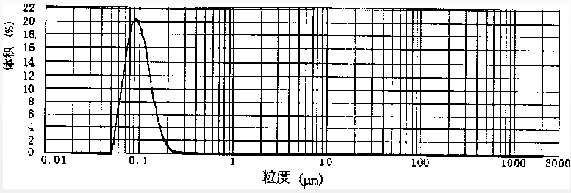
申请号: CN200910194302
申请日: 2009.12.02
公开（公告）号: CN101790978B
公开（公告）日: 2013.03.27
申请（专利权）人: 深圳诺普信农化股份有限公司;

含有亚胺唑的杀菌组合物
本发明公开了一种含有两种活性组分的杀菌组合物，活性组分A选自4-氯苄基N-(2，4-二氯苯基)-2(1H-1，2，4-三唑-1-基)硫代乙酰胺酯(亚胺唑)，活性组分B选自以下任意一种杀菌剂：嘧菌酯、乙嘧酚、丙森锌、百菌清、多抗霉素、中生菌素；两种活性组分的重量份数为20∶1至1∶40；该组合物可以配制成乳油、微乳剂、水乳剂、悬浮剂、水剂、可湿性粉剂、水分散粒剂等剂型；该杀菌剂组合物具有明显的增效作用，用于防治子囊菌、半知菌、担子菌引起的植物病害。
申请号: CN200910112889
申请日: 2009.11.30
公开（公告）号: CN101715771B
公开（公告）日: 2013.02.13
申请（专利权）人: 福建新农大正生物工程有限公司;

一种用于防治白粉病的杀菌组合物
本发明属于农药复配的技术领域，具体涉及一种用于防治白粉病的杀菌组合物，本发明的杀菌组合物，采用嘧菌酯和嘧啶类杀菌剂进行复配，二者的重量比为，嘧菌酯∶嘧啶类杀菌剂＝20∶1～1∶20。用来防治瓜类、禾谷类作物等农业上的白粉病，能够明显提高防治效果，并且对克服和延缓病原菌的抗药性有较好的作用。
申请号: CN200910310640
申请日: 2009.11.30
公开（公告）号: CN101700016B
公开（公告）日: 2013.04.17
申请（专利权）人: 青岛星牌作物科学有限公司;

含有乙嘧酚的杀菌组合物
本发明公开了一种含有两种活性组分的杀菌组合物，活性组分A选自5-丁基-2-乙氨基-4-羟基-6-甲基嘧啶(乙嘧酚)，活性组分B选自以下任意一种杀菌剂：多菌灵、甲基硫菌灵、福美双、代森锰锌、代森锌、丙森锌、三唑酮；两种活性组分的重量份数为10∶1至1∶30；该组合物可以配制成乳油、微乳剂、水乳剂、悬浮剂、可湿性粉剂、水分散粒剂等剂型；该杀菌剂组合物具有明显的增效作用，用于防治子囊菌引起的植物病害。
申请号: CN200910112888
申请日: 2009.11.30
公开（公告）号: CN101715775B
公开（公告）日: 2013.04.17
申请（专利权）人: 福建新农大正生物工程有限公司;

一种含有四氟醚唑的杀菌组合物及应用
本发明属于农用杀菌剂的技术领域，具体涉及一种含有四氟醚唑的杀菌组合物及应用，用以防治由病原菌引起的多种植物病害。本发明的杀菌组合物采用四氟醚唑和另一杀菌活性物质B进行复配，B为1)苯并咪唑类杀菌剂、2)三唑类杀菌剂、3)嘧啶类杀菌剂、4)硫代氨基甲酸盐类杀菌剂、5)醚菌酯中的至少一种。用以防治由病原真菌引起的多种植物病害，能够达到增效、兼治、克服或延缓病菌抗性发展以及降低用药成本的目的。
申请号: CN200910310662
申请日: 2009.11.30
公开（公告）号: CN101700032B
公开（公告）日: 2013.06.26
申请（专利权）人: 青岛星牌作物科学有限公司;

一种杀菌组合物及应用
本发明属于农用杀菌剂的技术领域，具体涉及一种含有氰霜唑和硫代氨基甲酸盐类杀菌剂复配的杀菌组合物及应用。本发明的杀菌组合物，含有氰霜唑和至少一种硫代氨基甲酸盐类杀菌剂，所述的氰霜唑和硫代氨基甲酸盐类杀菌剂的重量比为100∶1～1∶100，用来防治由病原真菌引起的病害，尤其适用于防治瓜果、蔬菜等多种作物上的霜霉病、疫病等，并且能够起到协同增效的作用，对克服和延缓病原菌的抗药性也有较好的作用。
申请号: CN200910310642
申请日: 2009.11.30
公开（公告）号: CN101700014B
公开（公告）日: 2013.07.24
申请（专利权）人: 青岛星牌作物科学有限公司;

一种含有氰霜唑的杀菌组合物及应用
本发明属于农用杀菌剂的技术领域，具体涉及一种含有氰霜唑的杀菌组合物及应用。本发明的组合物采用氰霜唑与另一杀菌剂组分B进行复配，杀菌剂B为选自霜霉威、氟吗啉、霜脲氰、烯酰吗啉、乙磷铝、噁霜灵、甲霜灵、精甲霜灵、百菌清中的至少一种，该组合物用来防治由病原真菌引起的多种病害，尤其适用于防治瓜果、蔬菜等多种作物上的霜霉病、疫病、霜疫霉病等，该组合物具有明显的协同增效作用，对克服和延缓病原菌的抗药性有较好的作用。
申请号: CN200910310644
申请日: 2009.11.30
公开（公告）号: CN101700038B
公开（公告）日: 2013.10.09
申请（专利权）人: 青岛星牌作物科学有限公司;

一种稻瘟灵水乳剂及其制备方法
本发明属于农药领域，具体涉及一种杀菌剂稻瘟灵农药水乳剂及其制备方法。稻瘟灵为内吸性杀菌剂，用于防治水稻叶瘟、穗瘟病。目前相关稻瘟灵的农药剂型主要有可湿性粉剂、水分散粒剂和乳油。可湿性粉剂和水分散粒剂制剂过程中易形成粉尘污染，乳油制剂中含有大量甲苯、二甲苯等芳烃溶剂施用到农田污染环境。因此，本发明开发其水性化制剂水乳剂(EW)剂型，用水作介质，采用液态制剂，不存在固体制剂带来的粉尘污染问题，更可避免乳油制剂中的大量使用的甲苯、二甲苯等芳烃类溶剂对环镜污染，并可大量节省石油资源，降低制剂成本。
申请号: CN200910199470
申请日: 2009.11.27
公开（公告）号: CN102077826B
公开（公告）日: 2013.03.27
申请（专利权）人: 上海万金助剂有限公司;

一种农作物杀菌剂组合物及其制备方法
本发明公开了一种农作物杀菌剂组合物，按质量百分比，由以下组份组成：3％～35％杀菌剂、1％～30％渗透剂、40％～85％溶剂，以上各组份的质量百分比总和为100％；本发明还公开了上述杀菌剂组合物的制备方法：在反应釜中加入溶剂，开始搅拌，在搅拌过程中先加入杀菌剂，搅拌20～120分钟至杀菌剂完全溶解，再在搅拌过程中继续加入渗透剂，再搅拌10～60分钟至混合物完全混合均匀，即制得本发明杀菌剂组合物。本发明具有杀菌广谱性，对于真菌、细菌引起的植物病害都有良好的防治效果。
申请号: CN200910219149
申请日: 2009.11.25
公开（公告）号: CN101810180B
公开（公告）日: 2013.04.03
申请（专利权）人: 陕西永泰生物工程有限责任公司;

一种防治青绿霉菌的烟雾杀菌剂及其制备方法
本发明公开了一种防治青绿霉菌的烟雾杀菌剂，其特征在于，按质量百分比，由以下组份组成：3％～25％杀菌剂、10％～30％燃料、8％～35％助燃剂、16％～55％降温剂；以上各组份质量百分比总和为100％；本发明还公开了上述杀菌剂的制备方法：在搅拌池中先加入研磨好的杀菌剂和燃料，搅拌20～60分钟，使其混合均匀；再在搅拌过程中继续加入研磨好的助燃剂，再搅拌20～60分钟，使其混合均匀；最后在搅拌过程中再加入研磨好的降温剂，搅拌20～60分钟，使其混合均匀，即制得本发明烟雾杀菌剂。本发明使用方便安全、不会污染存放在室内的物品、杀菌效果好、药效高、杀菌彻底、青绿霉菌不产生抗药性、原料成本低廉。
申请号: CN200910219151
申请日: 2009.11.25
公开（公告）号: CN101810183B
公开（公告）日: 2013.04.03
申请（专利权）人: 陕西永泰生物工程有限责任公司;

腈菌唑与异菌脲的杀菌组合物及其制备方法和应用
本发明属于农药制备技术领域，具体涉及一种腈菌唑与异菌脲的组合物及制备方法和应用，本发明是将腈菌唑、异菌、助剂和溶剂混合均匀组成的杀菌剂二元复配组合物。试验证明，该混配杀菌剂它具有扩大杀菌谱、提高药效的优点，解决了现有技术存在的杀菌谱窄、成本高和易产生抗药性的缺点。
申请号: CN200910234230
申请日: 2009.11.17
公开（公告）号: CN101715779B
公开（公告）日: 2013.05.08
申请（专利权）人: 金陵科技学院;

一种防治植物卵菌病害的组合物
本发明涉及一种杀卵菌组合物，其有效成分为异丙菌胺(A)及一种保护性杀菌剂(B)，B为代森锌、代森锰、代森铵、代森锰锌、代森联、丙森锌中的一种，A与B的质量比例为80∶1-1∶100。
申请号: CN200910212255
申请日: 2009.11.10
公开（公告）号: CN101755777B
公开（公告）日: 2013.02.27
申请（专利权）人: 深圳诺普信农化股份有限公司;

一种有机硅农药增效剂及其制备方法
本发明公开一种有机硅农药增效剂及其制备方法，所述的增效剂的结构式为：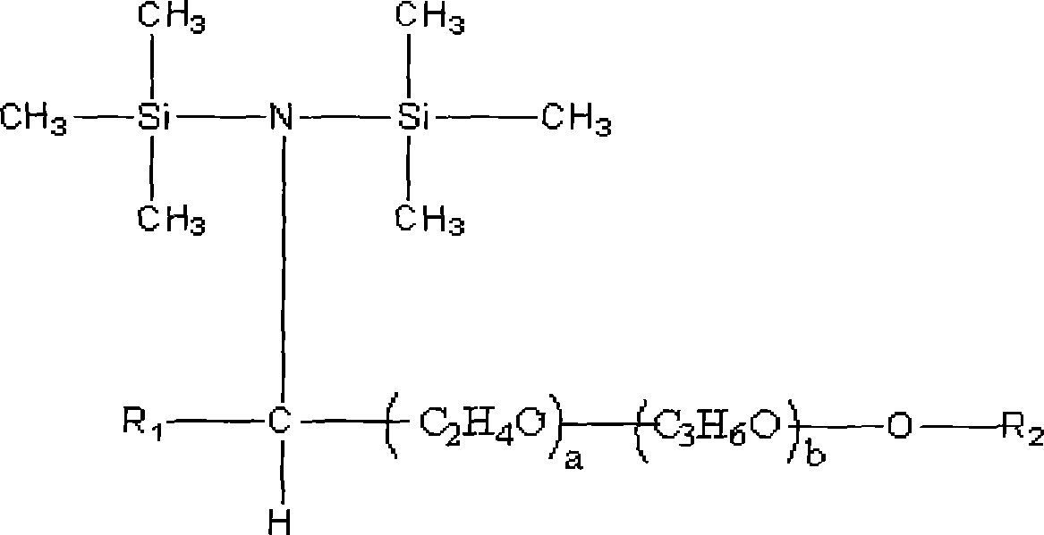其中：a＝5～50；b＝0～25；R₁的结构式为：R₁＝-CH₃，-H，R₂的结构式为：R₂＝-H₃，-CH₃；-C₄H₉；-O(O)CCH₃。该有机硅农药增效剂具有极低的液体表面张力，约为20～22mN/m，可以作为超级扩展剂、渗透剂及乳化分散剂，在广泛的pH值范围内有很好的稳定性，无毒害，生理安全性能好，适用于各类除草剂、杀虫剂、杀菌剂、植物生长调节剂、生物农药和叶面肥，可节省农药用量40％以上，节约用水量三分之一以上；且该有机硅农药增效剂的制备方法具有副反应少、收率高的优点。
申请号: CN200910185397
申请日: 2009.11.09
公开（公告）号: CN101720779B
公开（公告）日: 2013.07.31
申请（专利权）人: 黄山市强力化工有限公司;

一种用于防治水稻纹枯病的超低容量组合药剂
本发明公开了一种用于防治水稻纹枯病的超低容量组合药剂，包括以下重量配比的组分：制成静电油剂剂型，由活性成分、导电剂、助溶剂、溶剂组成；活性成分包括活性成分A和活性成分B，其中活性成分A为苯醚甲环唑，活性成分B为下列杀菌剂的任意一种：丙环唑、己唑醇、戊唑醇、咪鲜胺、三环唑；活性成分A：0.1份～40份；活性成分B：1份～80份；导电剂：1份～3份；助溶剂：2份～10份；溶剂：补足至100份。活性成分A+B占组合物总重量的0.1％～80％。本发明是仿效高、成本低、低污染、加工方便、成本低廉、药效好、持效长、工效高；可以降低环境污染，提高农药利用率，降低农药使用量，适合于静电喷雾。
申请号: CN200910114526
申请日: 2009.11.04
公开（公告）号: CN101755734B
公开（公告）日: 2013.06.05
申请（专利权）人: 广西田园生化股份有限公司;

一种以氟啶胺为主要成分的杀菌组合物
本发明公开了一种杀菌剂组合物，由有效成分氟啶胺(A)和多抗霉素(B)组成，A与B的质量比为1∶100～100∶1。该组合物增效作用明显，防效高，适合于防治瓜果蔬菜作物上的多种病害，尤其适合于防治灰霉病、霜霉病。
申请号: CN200910208446
申请日: 2009.11.03
公开（公告）号: CN101755775B
公开（公告）日: 2013.01.09
申请（专利权）人: 深圳诺普信农化股份有限公司;

一种以氟啶胺为主要成分的杀菌组合物
本发明公开了一种杀菌剂组合物，由有效成分氟啶胺(A)和溴菌腈(B)组成，A与B的质量比为1∶100～100∶1。该组合物增效作用明显，防效高，适合于防治瓜果蔬菜上的多种病害，尤其适合于防治炭疽病
申请号: CN200910208444
申请日: 2009.11.03
公开（公告）号: CN101755754B
公开（公告）日: 2013.02.27
申请（专利权）人: 深圳诺普信农化股份有限公司;

一种以氟啶胺为主要成分的杀菌组合物
本发明公开了一种杀菌剂组合物，由有效成分氟啶胺(A)和春雷霉素(B)组成，A与B的质量比为1∶100～100∶1。该组合物增效作用明显，防效高，适合于防治禾谷类作物上的多种病害，尤其适合于防治稻瘟病。
申请号: CN200910208441
申请日: 2009.11.03
公开（公告）号: CN101755753B
公开（公告）日: 2013.06.19
申请（专利权）人: 深圳诺普信农化股份有限公司;

一种含环丙唑醇的杀菌组合物
本发明涉及一种具有协同增效作用的杀菌组合物，该组合物是由两种活性组分以及农业上可接受的农药助剂组成，其中组分A为环丙唑醇，组分B为甲氧基丙烯酸酯类杀菌剂化合物中的一种，包含醚菌酯、嘧菌酯、肟菌酯、烯肟菌胺、苯氧菌胺、烯肟菌酯、吡唑醚菌酯、苯醚菌酯等。该杀菌组合物可广泛用于禾谷类、蔬菜、水果、经济作物等病害防治。该组合物有别于现有的其它农用杀菌单剂，能提高防治效果，延缓病害抗性产生以及扩大防治谱，提高安全性，对作物具有保护、治疗、免疫及增产作用。
申请号: CN200910221031
申请日: 2009.11.03
公开（公告）号: CN101697729B
公开（公告）日: 2013.08.21
申请（专利权）人: 陕西皇牌作物科技有限公司;

一种含乙嘧酚与醚菌酯的杀菌组合物
本发明涉及一种具有协同增效作用的杀菌剂组合物，其有效活性成分含有乙嘧酚与醚菌酯，其中乙嘧酚与醚菌酯的重量比为5～70∶60～1，有效活性成分加入助剂及赋型剂制成可湿性粉剂、水分散粒剂、悬浮剂，主要用于防治果树的黑星病、霜霉病、白粉病。
申请号: CN200910218742
申请日: 2009.11.02
公开（公告）号: CN101697720B
公开（公告）日: 2013.01.02
申请（专利权）人: 陕西汤普森生物科技有限公司;

用于抑制氧化亚铁硫杆菌生长的缓释杀菌剂及其制备方法
本发明公开了用于抑制氧化亚铁硫杆菌生长的缓释杀菌剂及其制备方法，属于矿山污染修复技术与应用领域。本发明将水溶性杀菌剂和高分子材料的丙酮溶液滴入冷凝液中成球形缓释杀菌剂，杀菌剂外表面的高分子膜具有亲水性，可以实现与外界水溶液的快速溶质交换，并且所负载的杀菌剂均匀地分散在高分子构架之间，随着表层杀菌剂的溶出，形成很多微孔可以保证缓释杀菌剂内部有效成分的溶出，实现杀菌剂从滴丸内部连续不断的溶解，发挥缓释作用。
申请号: CN200910193483
申请日: 2009.10.30
公开（公告）号: CN101700010B
公开（公告）日: 2013.03.20
申请（专利权）人: 华南理工大学;

含有噁唑菌酮的杀菌组合物
本发明涉及一种杀菌组合物，其有效成分为噁唑菌酮(A)和一种嘧啶类杀菌剂(B)，嘧啶类杀菌剂选自乙嘧酚、乙嘧酚磺酸酯、二甲嘧酚，A与B的质量比为80∶1至1∶80，组合物中的活性组分质量百分含量为5～80％。该组合物可以配制成乳油、悬浮剂、水乳剂、可湿性粉剂、水分散粒剂、微乳剂等剂型。本发明的杀菌组合物的施用场所为农田、果园等，用于防治谷物、蔬菜、果树等作物上的多种植物病害尤其是白粉病。
申请号: CN200910209736
申请日: 2009.10.29
公开（公告）号: CN101697722B
公开（公告）日: 2013.04.17
申请（专利权）人: 深圳诺普信农化股份有限公司;

一种含环丙唑醇的农用杀菌组合物
本发明公开了一种含环丙唑醇的农用杀菌组合物。该组合物中第一活性成分环丙唑醇与第二活性成分丙森锌的重量比是1∶4～1∶64。本杀菌剂组合可以配制成水分散粒剂、可湿性粉剂剂型，用于防治蔬菜类、瓜果类、果树、葡萄作物上白粉病、叶斑病、黑星病或斑点落叶病，组分合理，治疗加保护作用，杀菌效果好，减少用药次数，用药成本低，且其活性和杀菌效果不是各组分活性的简单叠加，而是有显著的增效作用，减缓抗性的产生，对作物安全性好，符合农药制剂的安全性要求。
申请号: CN200910218612
申请日: 2009.10.28
公开（公告）号: CN101697727B
公开（公告）日: 2013.02.06
申请（专利权）人: 陕西上格之路生物科学有限公司;

一种含醚菌酯与丙森锌的杀菌组合物
本发明涉及一种具有协同增效作用的杀菌剂组合物，其有效活性成分含有醚菌酯与丙森锌，其中醚菌酯与丙森锌的重量比为40∶1至1∶100，有效活性成分加入助剂及赋型剂制成可湿性粉剂、水分散粒剂、悬浮剂，用于防治蔬菜及果树上的病害，主要用于防治斑点落叶病、黑星病、白粉病、霜霉病。
申请号: CN200910218522
申请日: 2009.10.26
公开（公告）号: CN101755778B
公开（公告）日: 2013.01.02
申请（专利权）人: 陕西汤普森生物科技有限公司;

一种含嘧菌酯与嘧菌环胺的杀菌组合物
本发明涉及了一种具有协同增效作用的杀菌剂组合物，其有效活性成分含有嘧菌酯与嘧菌环胺，其中嘧菌酯与嘧菌环胺的重量比为50∶1至1∶50，有效活性成分加入助剂及赋型剂制成可湿性粉剂、水分散粒剂、悬浮剂、水乳剂、微乳剂，主要用于防治纹枯病、灰霉病、霜霉病、炭疽病、锈病、叶斑病、白粉病、黑星病。
申请号: CN200910218524
申请日: 2009.10.26
公开（公告）号: CN101755758B
公开（公告）日: 2013.03.13
申请（专利权）人: 陕西汤普森生物科技有限公司;

含苯醚甲环唑和左旋α-松油醇的杀菌剂组合物及其生产方法
本发明公开了一种含苯醚甲环唑和左旋α-松油醇的杀菌剂组合物，其特征在于有效成分苯醚甲环唑重量百分比为1％～50％，左旋α-松油醇重量百分比为1％～50％，主要用于防治香蕉叶斑病。优点在于复配后具有明显的增效作用，显著降低了杀菌剂的使用量和使用次数，降低了成本，还将延缓病害的抗药性的产生。同时左旋松油醇作为由天然可再生资源-松节油合成而来的单萜醇类，易于在环境中降解，符合绿色环保要求，此外本发明涉及的微乳剂、水乳剂则以水部分代替了有机溶剂，同样降低了环境污染。
申请号: CN200910114473
申请日: 2009.10.16
公开（公告）号: CN101810179B
公开（公告）日: 2013.11.20
申请（专利权）人: 广西壮族自治区化工研究院;

苯酚类化合物及其制备方法和应用
本发明公开了一种苯酚类化合物及其制备方法和应用，所述苯酚类化合物结构式如式（Ⅰ）～（Ⅲ）所示，其中式（Ⅰ）所示化合物为itolideA，式（Ⅱ）所示化合物为itolideB，式（Ⅲ）所示化合物为itosideP。上述化合物的制备方法包括将采集的植物伊桐枝叶和树皮烘干粉碎后用有机溶剂提取、提取液减压浓缩制得膏状提取物、将膏状提取物分离纯化等步骤。所述苯酚类化合物具有良好的活性，可应用于制备杀虫剂、杀螨剂、杀菌剂或除草剂方面，也可以应用于制备抗病毒或抗癌症药物方面。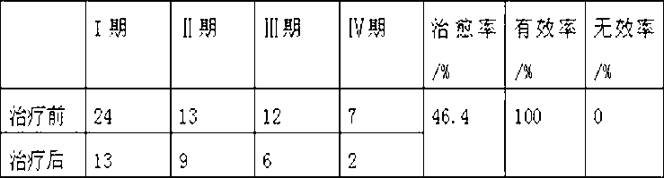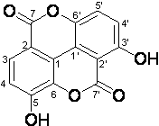（Ⅰ） （Ⅱ）（Ⅲ）。
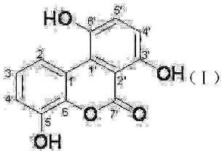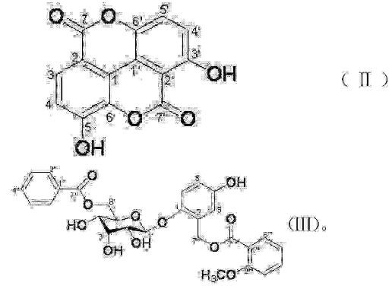
申请号: CN201110126998
申请日: 2009.10.12
公开（公告）号: CN102267970B
公开（公告）日: 2013.06.19
申请（专利权）人: 华南农业大学;

苯酚类化合物及其制备方法和应用
本发明公开了一种苯酚类化合物及其制备方法和应用，所述苯酚类化合物结构式如式（Ⅰ）～（Ⅲ）所示，其中式（Ⅰ）所示化合物为itolideA，式（Ⅱ）所示化合物为itolideB，式（Ⅲ）所示化合物为itosideP。上述化合物的制备方法包括将采集的植物伊桐枝叶和树皮烘干粉碎后用有机溶剂提取、提取液减压浓缩制得膏状提取物、将膏状提取物分离纯化等步骤。所述苯酚类化合物具有良好的活性，可应用于制备杀虫剂、杀螨剂、杀菌剂或除草剂方面，也可以应用于制备抗病毒或抗癌症药物方面。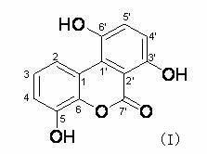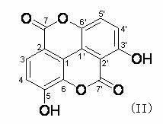（Ⅰ） （Ⅱ）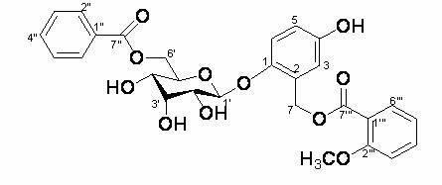（Ⅲ）
申请号: CN201110127018
申请日: 2009.10.12
公开（公告）号: CN102250109B
公开（公告）日: 2013.11.13
申请（专利权）人: 华南农业大学;

杀菌剂
本发明公开了一种杀菌剂，该杀菌剂包含2-甲基-丙酸甲酯、2-甲基丙酸、1-乙烯基-1-甲基-2.4-二(1-甲基乙烯基)-环已烷、石竹烯、2,6-二甲基-6-(4-甲基-3-戊烯)二环[3.1.1]庚-2-烯、1,2,3,4,5,6,7,8-八氢化-1,4-二甲基-7-(1-甲基亚乙基)薁、1,2,3,4,4a,5,6,8a-八氢化-4a,8-二甲基-2-(1-甲基乙基)萘和3,3,7,11-四甲基三环[6.3.0.0(2,4)]十一碳-8-烯等。其可抑制或杀死农作物生产过程中的病原微生物、建筑材料霉变微生物及人类或动物生存环境中的病原微生物。
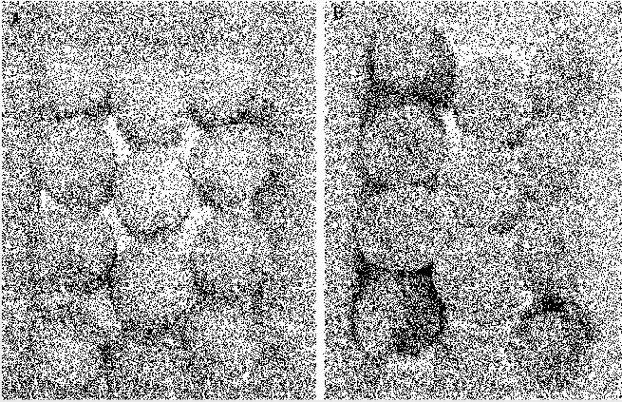
申请号: CN201110068242
申请日: 2009.09.30
公开（公告）号: CN102177893B
公开（公告）日: 2013.02.13
申请（专利权）人: 浙江大洋生物科技集团股份有限公司;

氰基丙烯酸酯类化合物及在农药和医药上的应用
本发明涉及氰基丙烯酸酯类化合物及在农药和医药上的应用。本发明的氰基丙烯酸酯类化合物(A)表现出很好的除草活性，用于阔叶杂草及禾本科杂草的除草，还具有杀菌活性、植物生长调节活性和抗肿瘤活性，可作为除草剂、杀菌剂、植物生长调节剂和抗肿瘤试剂。其中，R¹：苯基、噁唑、异噁唑、噁二唑、喹啉，或上述杂环上被氟、氯、溴、C₁-C₆烷基、取代苯基、C₁-C₆烷氧基或C₁-C₆烷胺基取代；R²：C₁-C₃烷基、甲硫基，X：CH₂或NH。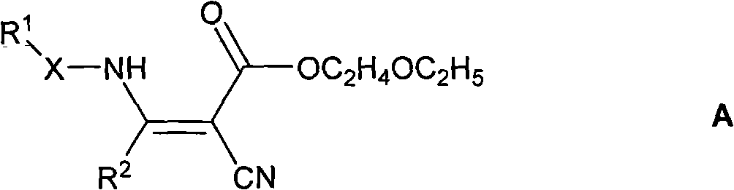
申请号: CN200910204728
申请日: 2009.09.27
公开（公告）号: CN101817799B
公开（公告）日: 2013.08.21
申请（专利权）人: 南开大学;

含有苯醚菌酯和苯醚甲环唑的杀菌组合物
本发明涉及一种含有苯醚菌酯和苯醚甲环唑的杀菌组合物，该组合物中苯醚菌酯与苯醚甲环唑的重量比1∶80～80∶1，优选为1∶10～10∶1。本杀菌剂组合可以配制成水分散粒剂、可湿性粉剂、悬浮剂、水乳剂、微乳剂、乳油剂型。本发明组分合理，治疗加保护作用，杀菌效果好，减少用药次数，用药成本低，且其活性和杀菌效果不是各组分活性的简单叠加，而是有显著的增效作用，减缓抗性的产生，对作物安全性好，符合农药制剂的安全性要求，对蔬菜类、瓜果类、果树、花卉、禾谷类作物上斑点落叶病、黑星病、炭疽病、白粉病及叶斑病具有较好的防治效果。
申请号: CN200910023776
申请日: 2009.09.02
公开（公告）号: CN101632360B
公开（公告）日: 2013.07.24
申请（专利权）人: 陕西上格之路生物科学有限公司;

一种含苯醚菌酯的农用杀菌组合物
本发明公开了一种含有作为第一活性成分的苯醚菌酯与作为第二活性成分选自代森联、丙森锌或代森锌的杀菌组合物。该组合物中第一活性成分与第二活性成分的重量比是1∶1～1∶80，优选为1∶5～1∶40。本发明杀菌剂组合物可配制成水分散粒剂、可湿性粉剂剂型。本发明对蔬菜类、瓜果类、果树、花卉、小麦作物上白粉病、霜霉病具有较好防治效果，组分合理，治疗加保护作用，杀菌效果好，减少用药次数，用药成本低，且其活性和杀菌效果不是各组分活性的简单叠加，而是有显著的增效作用，减缓抗性的产生，对作物安全性好，符合农药制剂的安全性要求。
申请号: CN200910023666
申请日: 2009.08.24
公开（公告）号: CN101642119B
公开（公告）日: 2013.06.05
申请（专利权）人: 陕西上格之路生物科学有限公司;

一种植物源杀菌增效剂其提取工艺及其在农业杀菌剂中的应用
本发明公开了一种植物源杀菌增效剂，其提取工艺及其在农业杀菌剂中的应用。该植物源增效剂为柑橘类水果的果皮提取物，采用三次提取工艺，并施加超声波辅助提取，可保证活性成分的最大提取量，工艺简单，对环境影响小，可作为增效剂与传统的化学杀菌剂配合使用，显著提高杀菌效果，在液体制剂和固体制剂中皆可添加，具体可应用在微乳剂、悬浮剂、可湿性粉剂、水分散粒剂等制剂中。
申请号: CN200910017365
申请日: 2009.08.03
公开（公告）号: CN101623010B
公开（公告）日: 2013.06.26
申请（专利权）人: 青岛星牌作物科学有限公司;

一种植物源杀菌剂其提取方法及用途
本发明涉及农业杀菌剂领域，特别是涉及一种植物源杀菌剂其提取方法及用途。本发明提供一种植物源杀菌剂，该杀菌剂采用剑麻叶、野菊花、梧桐叶、生姜或苦瓜等植物原料的提取物，改善原有制剂技术，用于农业病害的防治，与环境相容性好，其提取工艺采用三次提取工艺，并施加超声波辅助提取，可保证活性成分的最大提取量，工艺简单，对环境影响小，提取物杀菌抑菌效果好。
申请号: CN200910017366
申请日: 2009.08.03
公开（公告）号: CN101623013B
公开（公告）日: 2013.12.04
申请（专利权）人: 青岛星牌作物科学有限公司;

一种农药乳油制剂
本发明提供一种农药乳油制剂，其包括农药活性成分1％～70％、稳定剂0～8％、助溶剂1％～25％、乳化剂5％～20％和植物源溶剂余量，所述植物源溶剂为α-蒎烯、D-柠烯、小桐子油甲酯中的一种或一种以上，前述百分比都为质量百分比。与现有技术相比，本发明农药乳油制剂中不含任何芳烃类有机溶剂等其它非环保溶助剂，对环境友好、安全，对人和作物安全性高，生产、储运和使用过程中安全性好，而且综合防治效果均优于应用芳烃类溶剂配制的农药乳油制剂。
申请号: CN200910041411
申请日: 2009.07.27
公开（公告）号: CN101606517B
公开（公告）日: 2013.03.20
申请（专利权）人: 深圳诺普信农化股份有限公司;

一种含溴菌腈与嘧菌酯的杀菌组合物
本发明涉及一种杀菌剂组合物，其有效成分含有溴菌腈与嘧菌酯，其中溴菌腈与嘧菌酯的重量百分比为1～40∶1～20，组合物用于防治果树和蔬菜作物上的多种病害，尤其适用于防治炭疽病，其防效明显优于其单剂使用。
申请号: CN200910023311
申请日: 2009.07.13
公开（公告）号: CN101595876B
公开（公告）日: 2013.06.05
申请（专利权）人: 陕西汤普森生物科技有限公司;

一种咪鲜胺和嘧霉胺复配的杀菌组合物
本发明提供了一种杀菌组合物，该组合物包含两种有效成分A和B，组分A为咪鲜胺或其农业上可接受的盐类化合物，组分B为嘧霉胺。组分A和组分B的重量比为0.05～50，优选为0.08～30。本发明还提供了该组合物的制备方法及用途。试验结果表明，本发明提供的上述杀菌组合物增效明显，更重要的是施用量大为减少，降低使用成本，对于某些对咪鲜胺单剂产生抗性的病害，本发明的组合物仍然具有相当高的活性。该杀菌组合物能有效防治粮食作物、经济作物以及水果、蔬菜、花卉等作物的某些特定的真菌病害。通过将不同作用机制和作用方式的杀菌剂进行复配，有效降低各单剂的施用量，对于扩大杀菌谱和延缓真菌抗性以及提高防治效果等方面具有很好的作用。
申请号: CN200910032951
申请日: 2009.06.09
公开（公告）号: CN101564041B
公开（公告）日: 2013.01.09
申请（专利权）人: 江苏辉丰农化股份有限公司;

一种农药组合物及其应用
本发明提供了一种农药组合物及其应用，组合物中的活性成分为咪鲜胺和嘧啶类杀菌剂(乙嘧酚或乙嘧酚磺酸酯或二甲嘧酚)；组合物适用于防治农业上的病害。本发明的农药组合物，具有如下有益效果：(1)本发明组合物在一定配比范围内表现出极好的增效作用，组合物的杀菌效果比单剂有了明显提高，同时降低了农药的使用剂量、施药用工和成本，也减小了对环境的不良影响和农药残留；(2)本发明组合物中的两种有效成分作用机制不同，组合物的应用能延缓或克服病原菌的抗药性，延长单剂的使用寿命；(3)本发明组合物防治谱广，能防治作物的多种病害。
申请号: CN200910203318
申请日: 2009.05.27
公开（公告）号: CN101632374B
公开（公告）日: 2013.07.31
申请（专利权）人: 深圳诺普信农化股份有限公司;

一种三嗪类衍生物作为杀菌剂的用途
本发明公开了一种三嗪类衍生物作为杀菌剂的新用途。本发明提供的三嗪类衍生物如式I所示，具有很好的杀菌活性，在50mg/L剂量下对瓜类炭疽病(Colltorichumlagenarium)，水稻纹枯病(Rhizoctonia solani)，黄瓜灰霉病(Botrytis cinerea)，小麦赤霉病(Gibberella zeae)、番茄早疫病(Alernaria solani)和苹果黑星病菌(Venturiainaequalis)具有杀菌活性。可用于制备农药杀菌剂，低毒，不伤害作物，环境友好，在农药杀菌剂领域具有广阔的应用前景。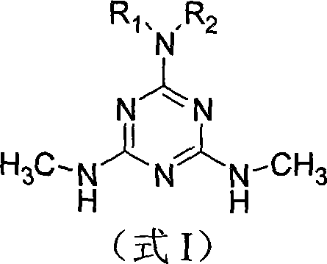
申请号: CN200910084469
申请日: 2009.05.15
公开（公告）号: CN101884329B
公开（公告）日: 2013.06.12
申请（专利权）人: 中国科学院化学研究所;

一种异噻唑啉酮农用杀菌剂
本发明公开了一种异噻唑啉酮农用杀菌剂及应用，异噻唑啉酮由5-氯-2-甲基-4-异噻唑啉-3-酮(CMI)和2-甲基-4-异噻唑啉-3-酮(MI)组成，其活性成分含量为0.01％～14％，优选为0.1％～5％。该农用杀菌剂可配制成水剂剂型，用于果树、禾谷类植物细菌、真菌，水稻稻瘟病菌病害防治，异噻唑啉酮对稻瘟净的相对毒力指数为147；对水稻白叶枯病菌，异噻唑啉酮对叶枯唑的相对毒力指数为1634.6；异噻唑啉酮对苹果树腐烂病病菌的室内毒力EC₅₀为1.16mg/l，EC₉₀为11.25mg/l，表现出较好的活性。
申请号: CN200910022209
申请日: 2009.04.27
公开（公告）号: CN101530100B
公开（公告）日: 2013.06.19
申请（专利权）人: 陕西上格之路生物科学有限公司;

刺槐提取物和茶皂素复配的农药水剂及其制备方法
一种农药技术领域的刺槐提取物和茶皂素复配的农药水剂及其制备方法，其组分及重量百分比为：刺槐提取物1.3％-1.7％，茶皂素0.3％-0.7％，余量为蒸馏水；该农药水剂的制备方法包括如下步骤：取干燥刺槐粉末，加入乙醇，浸渍提取，过滤后合并滤液，减压浓缩至膏状，得刺槐茎叶浸膏；往刺槐茎叶浸膏中加入与干燥刺槐粉末相同重量的蒸馏水，振荡悬浮，过滤悬浮液，将滤液浓缩至干，得到刺槐提取物；按重量百分比混合刺槐提取物和茶皂素，用蒸馏水溶解，得到刺槐提取物和茶皂素复配的农药水剂。本发明利用天然无毒的植物材料刺槐和天然增效剂茶皂素，增强了植物源杀菌剂的施用效果，减少了化学农药带来的污染，且易于推广应用。
申请号: CN200910048734
申请日: 2009.04.02
公开（公告）号: CN101518267B
公开（公告）日: 2013.06.19
申请（专利权）人: 上海交通大学;

一种甘草提取物的应用
本发明公开了一种甘草提取物的应用，具体应用于防治植物病害。通过室内生物测定和盆栽试验，本发明提供了甘草的甲醇提取物对霜疫霉属(Peronophythora Chen)、疫霉属(Phytophthora capsiciLeonian)、芽枝霉属(Cladosporium LK.ex Fr)、核盘菌属(Sclerotinia)、炭疽菌属(Colletotrichum Corda)等属的常见植物病害良好的防治应用。本发明对甘草及其提取物用于防治植物病害的新用途提出了新的思路，为植物替代化学合成杀菌剂提供了新的开发资源，对解决病原菌对药剂日益突出的抗性问题具有重要的意义。
申请号: CN200910038275
申请日: 2009.03.30
公开（公告）号: CN101524090B
公开（公告）日: 2013.05.01
申请（专利权）人: 华南农业大学;

一种含二氰蒽醌与多菌灵的杀菌组合物
本发明涉及一种杀菌剂组合物，有效成分含有二氰蒽醌与多菌灵，其中二氰蒽醌与多菌灵的重量百分比为5～80∶80～5。该组合物加入助剂及赋型剂可以制成可湿性粉剂、水分散粒剂、悬浮剂，可用于防治多种由病原菌引起的病害，室内试验证明该组合物具有明显的增效作用，同时可延缓病害抗药性的发生与发展。
申请号: CN200910021534
申请日: 2009.03.16
公开（公告）号: CN101491253B
公开（公告）日: 2013.03.13
申请（专利权）人: 陕西蒲城县美邦农药有限责任公司;

一种含二氰蒽醌与甲基硫菌灵的杀菌组合物
本发明涉及一种杀菌剂组合物，有效成分含有二氰蒽醌与甲基硫菌灵，其中二氰蒽醌与甲基硫菌灵的重量百分比为5～80∶80～5。该组合物用于防治果树或蔬菜上的多种病害，尤其适合用于防治斑点落叶病、叶斑病、黑星病、炭疽病，延缓了病害抗药性的产生，其防效明显高于其单剂使用效果。
申请号: CN200910021524
申请日: 2009.03.16
公开（公告）号: CN101491255B
公开（公告）日: 2013.06.05
申请（专利权）人: 陕西蒲城县美邦农药有限责任公司;

丁香酚、腈菌唑复配杀菌剂防治作物炭疽病
本发明是关于一种农药组合物，由丁香酚和腈菌唑组成。本发明具有杀菌谱广、成本低、安全性高等优点。室内配方筛选结果表明，丁香酚和腈菌唑按一定的比例复配(2∶1～20∶1)，对西瓜炭疽病菌(Colletotrichum agenarium(Pass.))、葡萄炭疽病菌(Glomerella cingulata)有明显增效作用。该复配药剂防治西瓜炭疽病田间药效试验结果表明，12.5％丁香酚·腈菌唑微乳剂800倍防效为84.82％，显著高于对照药剂70％甲基托布津WP800倍防效57.36％；防治葡萄炭疽病田间药效试验结果表明，12.5％丁香酚·腈菌唑微乳剂800倍防效为90.54％，和对照药剂80％大生M45WP的防效相当。
申请号: CN200910004299
申请日: 2009.02.24
公开（公告）号: CN101496518B
公开（公告）日: 2013.07.17
申请（专利权）人: 江苏省农业科学院;

含有吡氟酰草胺的除草结合物
本发明涉及具有有效含量的吡氟酰草胺和唑啉草酯的除草剂结合物。所述除草剂的特征在于改进的除草效果。
申请号: CN200980106479
申请日: 2009.02.19
公开（公告）号: CN101959409B
公开（公告）日: 2013.06.12
申请（专利权）人: 拜尔农作物科学股份公司;

含有吡氟酰草胺的除草结合物
本发明涉及具有有效量的吡氟酰草胺以及一种选自五氟磺草胺和甲氧磺草胺的除草剂的除草结合物。该除草剂的特征在于具有改进的除草效果。
申请号: CN200980106492
申请日: 2009.02.19
公开（公告）: CN101959411B
公开（公告）日: 2013.06.26
申请（专利权）人: 拜尔农作物科学股份公司;

一种含有丁香菌酯与三唑类杀菌剂的农用杀真菌组合物
本发明属于农用化学杀菌剂领域。本发明公开了一种农用杀真菌组合物，其特征在于含有组分A和B，组分A为丁香菌酯，组分B为一种选自三唑类杀菌剂的化合物，A与B的重量比为1∶40～40∶1。该组合物减弱或延缓了病原真菌对丁香菌酯产生抗性，避免了因此而导致的药效降低。同时，由于不同种类杀真菌剂形成组合物的协同增效作用，使本发明的组合物对病害的防效有显著提高。该组合物可以配制成悬浮剂、水乳剂、可湿性粉剂或微乳剂等剂型，用于防治油菜菌核病、苹果树腐烂病、稻瘟病、番茄叶霉病、小麦赤霉病、黄瓜黑星病、番茄炭疽病、黄瓜枯萎病、苹果轮纹病、水稻纹枯病、水稻恶苗病、小麦白粉病、黄瓜白粉病、黄瓜霜霉病、小麦纹枯病、黄瓜灰霉病、香蕉灰纹病等。
申请号: CN200910066505
申请日: 2009.02.09
公开（公告）号: CN101485307B
公开（公告）日: 2013.02.13
申请（专利权）人: 吉林省八达农药有限公司;

一种杀虫组合物
本发明提供一种防治蚊、蝇、德国小蠊等卫生害虫的杀虫组合物，其中包括作为杀虫活性成分的氯虫苯甲酰胺，以及作为增效剂的增效醚或增效胺，增效醚或增效胺的量按质量计是氯虫苯甲酰胺的1-20倍。使用该杀虫组合物制备盘式杀虫香、电热蚊香片、电热液体蚊香及杀虫气雾剂产品，用于蚊、蝇、德国小蠊等卫生害虫出没地，达到防治、杀灭的效果。
申请号: CN200910000868
申请日: 2009.01.20
公开（公告）号: CN101779640B
公开（公告）日: 2013.06.05
申请（专利权）人: 江苏扬农化工股份有限公司;江苏优士化学有限公司;

一种四氟醚唑和苯醚甲环唑复配的杀菌组合物
本发明涉及一种杀菌剂组合物，有效成分由四氟醚唑与苯醚甲环唑组成，该杀菌剂包含四氟醚唑、苯醚甲环唑两种有效成分以及助剂及赋型剂，其中四氟醚唑与苯醚甲环唑的重量百分比为1～30∶1～60。该杀菌剂能产生较高的协同增效作用，克服和延缓了病害抗药性，扩大了防治谱，降低了有机溶剂的使用量，降低了用药成本，减轻了毒性。本发明用于防治谷物、果树和蔬菜作物上的多种病害，尤其可用于防治苹果斑点落叶病、小麦白粉病、香蕉叶斑病，其效果明显高于其单剂使用。
申请号: CN200910020859
申请日: 2009.01.09
公开（公告）号: CN101536689B
公开（公告）日: 2013.04.10
申请（专利权）人: 陕西韦尔奇作物保护有限公司;

一种防治大豆根腐病的种衣剂及其制备方法
本发明提供一种防治大豆根腐病的种衣剂及其制备方法，包括防治大豆根腐病的杀菌剂和助剂，原料组成为：烯酰吗啉福美双、恶霉灵、成膜剂、增稠剂、警戒色、消泡剂和水，并按以下步骤或次序进行配制：将增稠剂、烯酰吗啉、福美双、恶霉灵原药加入适量水中，研磨搅拌1.5-2小时，充分混匀；再加入成膜剂和警戒色，充分搅拌混匀1-2小时，最后加入消泡剂消泡，检测合格即得成品。本发明种衣剂对大豆出苗和生长无不良影响，能够防治大豆疫霉根腐病和大豆镰刀菌根腐病，其防治效果在80.2％-85.7％之间，对大豆生长无不良影响，能显著提高大豆产量。
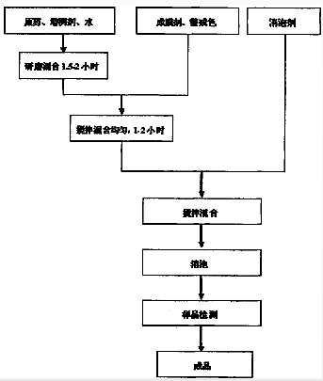
申请号: CN200810072433
申请日: 2008.12.23
公开（公告）号: CN101422159B
公开（公告）日: 2013.04.24
申请（专利权）人: 福建省农业科学院植物保护研究所;

植物源杀菌剂及其制备方法
植物源杀菌剂及其制备方法，涉及一种杀菌剂及其制备方法。本发明解决了现有杀菌剂存在对环境污染严重及长期使用产生抗性的缺点。本发明植物源杀菌剂由瑞香狼毒、甘草、乌头和苦参制成。本发明的方法如下：一、称取瑞香狼毒、甘草、乌头和苦参后混合；二、乙醇浸提；三、过滤；四、蒸馏；五、湿热灭菌即可。本发明植物源杀菌剂具有无毒、低残留、药剂使用量小、无污染、无抗药性、抑菌活性较强、高选择性、原料来源广泛、易与其它生物农药相配合等优点。本发明的方法具有工艺简单、成本低的优点。与化学药剂相比，中草药杀菌剂具有作用位点多，药剂持续期长，降解速度快，对环境污染小等优点。
申请号: CN200810209735
申请日: 2008.12.19
公开（公告）号: CN101744010B
公开（公告）日: 2013.01.02
申请（专利权）人: 黑龙江省农业科学院植物脱毒苗木研究所;

肟醚衍生物和农园艺用杀菌剂
本发明提供能够在工业上有利地制造、能够形成效果可靠且能安全使用的农园艺用杀菌剂的式(I)的肟醚衍生物及其盐，以及含有这些化合物中的至少1种作为有效成分的农园艺用杀菌剂。此外，本发明提供作为上述肟醚衍生物的制造中间体的酮衍生物。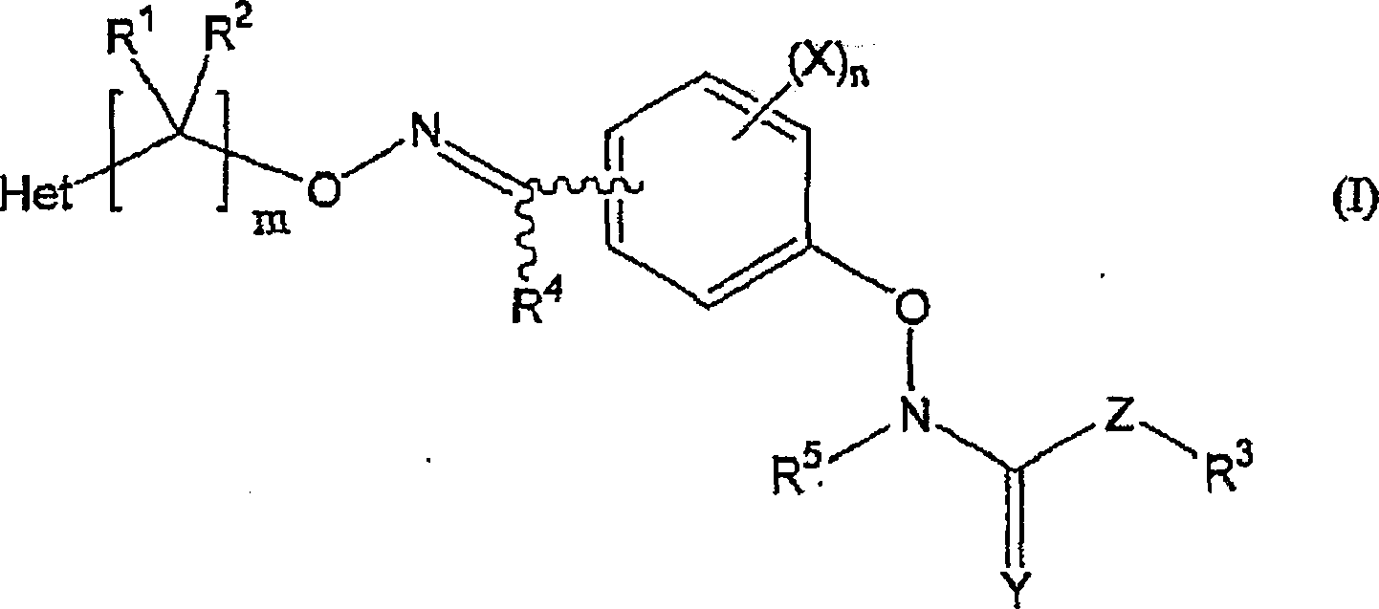
申请号: CN200880119779
申请日: 2008.12.11
公开（公告）号: CN101888998B
公开（公告）日: 2013.05.08
申请（专利权）人: 日本曹达株式会社;

含咪鲜胺的复配悬乳剂及制备方法
本发明公开了一种含咪鲜胺成分的复方悬乳剂制备方法，属于农药新剂型的制备技术。通过将咪鲜胺制备成水乳剂，将复配成分制备成悬浮剂，并在添加稳定剂的情况下将两者混合，从而制备出稳定的悬乳剂。复配成分包括三唑酮、多菌灵、乙烯菌核利、福美双、戊唑醇、腐霉利等杀菌剂。该方法扩大了咪鲜胺复配制剂的研发范围，实现其和不溶于有机溶剂的杀菌剂之间的自由复配，具有明显的增效作用。同时该制备方法在生产过程中和使用过程中无粉尘污染、有机溶剂用量极少且安全，对设备也无特殊要求，药效比相同配方粉剂高15-30％，安全、高效、环保、易行，具有较高的应用价值
申请号: CN200810199165
申请日: 2008.10.16
公开（公告）号: CN101720756B
公开（公告）日: 2013.09.11
申请（专利权）人: 广东植物龙生物技术有限公司;

一种防治作物真菌病害的大环内脂类组合物及其制备工艺
本发明提供一种以阿扎霉素F3、阿扎霉素F4和尼菲霉素组合物为有效成分的农用杀菌剂WYLZ-1349及其制备方法和应用。该杀菌剂的制备方法包括先培养保藏编号为CGMCCNo.1680的马来西亚链霉菌(Streptomyces malaysiensis)ECO00002，再分离提取发酵培养物，用丙酮或甲醇将菌丝体破壁后与发酵上清液合并，经大孔吸附树脂吸附分离，并用丙酮或甲醇洗脱，洗脱液浓缩或进一步纯化得WYLZ-1349或阿扎霉素F3、阿扎霉素F4和尼菲霉素，再添加载体或助剂后得成品。试验结果表明，该杀菌剂特别对防治水稻稻瘟病、烟草赤星病、番茄灰霉病和辣椒炭疽病有良好的效果。与现有药剂相比，具有用量少、农民使用成本低、使用范围广等优点。
申请号: CN200810233435
申请日: 2008.10.13
公开（公告）号: CN101720772B
公开（公告）日: 2013.08.14
申请（专利权）人: 云南大学;云南省农业科学院;

农药组合物、农园艺用杀菌剂和植物病害的防除方法
本发明提供农药组合物，其特征在于，含有(1)聚氧化烯芳基醚、(2)聚羧酸盐和(3)农药活性成分。此外，本发明还提供农园艺用杀菌剂组合物、以及使用了其的植物病害的防除方法，所述农园艺用杀菌剂组合物的特征在于，作为农药活性成分，含有甲基硫菌灵和三环唑。
申请号: CN200880101223
申请日: 2008.08.04
公开（公告）号: CN101772301B
公开（公告）日: 2013.06.26
申请（专利权）人: 日本曹达株式会社;

杀真菌剂N-环烷基-N-双环-羧酰胺衍生物
本发明涉及通式(I)的N-环烷基-N-双环-羧酰胺、硫代羧酰胺或N-取代的甲脒衍生物，式中A表示碳连接的5元杂环基；T表示O、S、N-Rª、N-ORª、N-NRªR^{b}或N-CN；Z¹表示C₃-C₇-环烷基；X表示N或CZ⁷和Z²；Z³；L¹和L²表示各种取代基；式(I)化合物的制备、中间体化合物的制备，它们作为杀真菌剂的应用，特别是以杀菌剂组合物的形式的应用，以及使用这些化合物或者组合物控制植物病原真菌-特别是植物的-方法。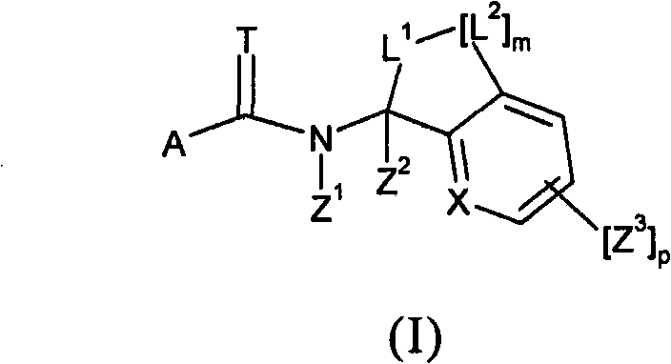
申请号: CN200880101046
申请日: 2008.07.31
公开（公告）号: CN101765589B
公开（公告）日: 2013.01.02
申请（专利权）人: 拜尔农科股份公司;

杀真菌剂N-6元稠合(杂)芳基-亚甲基-N-环烷基羧酰胺衍生物
本发明涉及式(I)的N-(芳香族6元稠合(杂)芳基-亚甲基)-N-环烷基羧酰胺衍生物、其硫代羧酰胺或N-取代甲脒同系物，式中A表示碳连接的5元杂环基；T表示O、S、N-R^{c}、N-OR^{d}、N-NR^{c}R^{d}或N-CN；Z¹到Z³和B表示芳香族6元稠合(杂)芳基；涉及它们的制备方法、它们作为杀杂菌剂活性剂的应用，特别是以杀菌剂组合物的形式；还涉及使用这些化合物或组合物防控植物致病性真菌(尤其是植物的)的方法。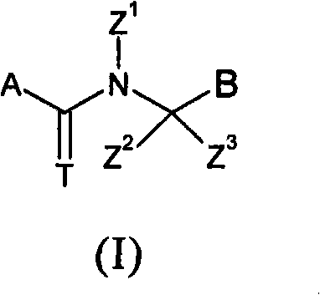
申请号: CN200880101329
申请日: 2008.07.31
公开（公告）号: CN101772486B
公开（公告）日: 2013.03.20
申请（专利权）人: 拜尔农科股份公司;

一种杀真菌剂组合物
本发明提供一种含有A、B两种活性组分的杀真菌剂组合物及其防治多种农业真菌病害的用途。组合物中活性组分A选自两种甲氧基丙烯酸酯类化合物之一，如下所示：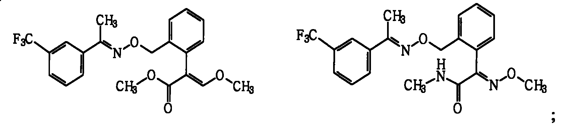化合物A1 化合物A2活性组分B选自以下杀菌剂品种之一：硫代氨基甲酸盐类化合物或其盐、脂肪族类化合物或其盐、氨基甲酸酯类化合物或其盐、恶唑类化合物或其盐、噻唑类化合物或其盐、酰胺类化合物或其盐、有机磷类化合物或其盐、咪唑类化合物或其盐、抗生素类化合物或其盐、嘧啶类化合物或其盐、三唑类化合物或其盐。
申请号: CN200810117378
申请日: 2008.07.30
公开（公告）号: CN101637157B
公开（公告）日: 2013.03.06
申请（专利权）人: 中国中化股份有限公司;沈阳化工研究院有限公司;

具有抗微生物活性的双三唑酮、双三唑醇类化合物及其盐、合成方法及用途
本发明涉及新型三唑酮和三唑醇类化合物的合成方法，即以苯或取代苯为原料，经傅克酰化、三唑氮烷化、卤代苄基化，得到新型三唑酮类化合物；再经羰基还原，得到新型三唑醇类化合物。本发明还涉及该类新型三唑酮和三唑醇类化合物的医药与农药用途。
申请号: CN201010154799
申请日: 2008.07.25
公开（公告）号: CN101817792B
公开（公告）日: 2013.03.13
申请（专利权）人: 西南大学;

三元活性化合物结合物
本发明涉及活性化合物结合物，特别是杀菌剂或杀虫剂组合物中的活性化合物结合物，其包括(A)3，4-二氯-N-(2-氰基苯基)-5-异噻唑甲酰胺和(B)吡虫啉和(C)一种杀虫或杀菌活性化合物。此外，本发明还涉及一种治疗性或预防性防治植物或作物的植物病原菌和/或微生物和/或害虫的方法，涉及本发明的结合物用于处理植物繁殖部的用途，涉及一种保护种子的方法，并涉及经处理的种子。
申请号: CN200880100589
申请日: 2008.07.15
公开（公告）号: CN101765372B
公开（公告）日: 2013.09.04
申请（专利权）人: 拜尔农作物科学股份公司;

杀菌物质结合物
本发明涉及新的活性化合物结合物，所述结合物包含之前已知的杀菌剂N-[2-(1，3-二甲基丁基)苯基]-5-氟-1，3-二甲基-1H-吡唑-4-甲酰胺、甲霜灵和嗜球果伞素(3)，其极适用于防治有害植物致病真菌。本发明还涉及一种治疗性或预防性地处理植物或农作物上的植物致病真菌的方法，特别是处理种子如谷物种子，以及涉及这样处理过的种子。
申请号: CN200880018727
申请日: 2008.05.27
公开（公告）号: CN101677559B
公开（公告）日: 2013.05.15
申请（专利权）人: 拜尔农作物科学股份公司;

农药组合物及其制备和使用方法
一种农药组合物，该农药组合物含有唑类化合物和N，N-二烷基长链烷基酰胺。在组合物中加入足够量的N,N-二烷基长链烷基酰胺用来阻止或抑制施用该组合物时唑类化合物的结晶。组合物中优选的N,N-二烷基长链烷基酰胺为通式为I的化合物：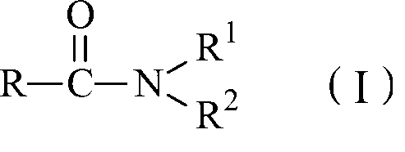其中:(a)R¹和R²个代表烷基.含2个碳原子，R代表烷基,含10到30个碳原子,或(b)R¹和R²各代表烷基,含3个碳原子,R代表烷基，含9到30个碳原子,或(c)R¹和R²各代表烷基,含4到12个碳原子,R代表烷基,含6到30个碳原子;该组合物中的活性物质为杀菌剂时，该制剂会更有效。特别是杀菌剂选自戊唑醇，环唑醇，灭菌唑，己唑醇，粉唑醇，腈菌唑，苯醚甲环唑，烯唑醇，丙环唑，三环唑，灭菌唑，氟菌唑，氟硅唑，叶菌唑一种或几种。
申请号: CN200810097765
申请日: 2008.05.27
公开（公告）号: CN101322494B
公开（公告）日: 2013.08.21
申请（专利权）人: 江苏龙灯化学有限公司;

鱼藤酮与抗生素杀菌剂混配的农药制剂
本发明公开了一种鱼藤酮与抗生素杀菌剂混配的农药制剂，由鱼藤酮按重量计0.5～50％、抗生素类杀菌剂按重量0.5～55％和余量的助剂混配而成，所述抗生素类杀菌剂为灭瘟素。本发明利用鱼藤酮活性成分与抗生素杀菌剂间的增效作用，弥补单剂农药的自身不足，达到提高药剂效果，并扩大药剂的使用范围的目的，本发明混配农药制剂使用方便，提高了防治效果，对人畜和生态环境安全，是一类适于推广使用的混配杀菌剂。
申请号: CN201010120651
申请日: 2007.12.21
公开（公告）号: CN101773136B
公开（公告）日: 2013.08.28
申请（专利权）人: 华南农业大学;

包括一种2-吡啶基甲基苯甲酰胺衍生物和一种杀虫剂化合物的农药组合物
一种组合物，该组合物包括至少一种通式(I)的吡啶基甲基苯甲酰胺衍生物(A)和一种杀虫剂化合物(B)，且(A)/(B)重量比为1/1000至1000/1；一种还包括一种另外的杀菌剂化合物的组合物以及一种使用所述组合物预防性或治疗性地抵御作物的有害物和病害的方法。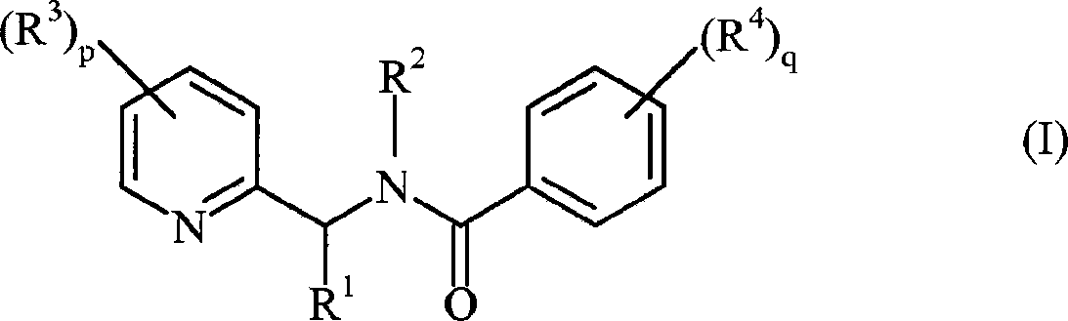
申请号: CN200780047297
申请日: 2007.12.21
公开（公告）号: CN101578041B
公开（公告）日: 2013.12.04

用于水基体系的氨基醇和杀生物剂组合物
杀生物组合物和它们在水性介质如金属加工流体中的应用，所述组合物包含杀生物剂；和式(I)的非杀生物性的伯氨基醇化合物；其中R¹、R²、R³、R⁴和R⁵如本文中所定义。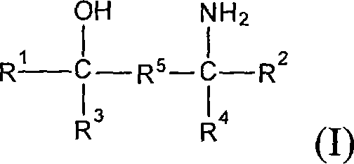
申请号: CN200780049683
申请日: 2007.12.13
公开（公告）号: CN101631457B
公开（公告）日: 2013.09.25
申请（专利权）人: 安格斯化学公司;陶氏环球技术公司;

一种含有代森联的有效成分的杀菌剂组合物
本发明公开了一种含有代森联的有效成分的杀菌剂组合物。杀菌剂组合物包括活性成分组分A和活性成分组分B组成；其中活性成分组分A为代森联的有效成分，活性成分组分B包括至少一种下列的杀菌剂，其杀菌剂为甲基硫菌灵、多菌灵、腈菌唑、苯醚甲环唑、丙环唑、戊唑醇、己唑醇、多抗霉素或苯菌灵；按质量比活性成分组分A∶活性成分组分B的重量比例为50∶1～1∶50。本发明的特点在于二元杀菌组合屋，即可防治农业上交南方值得轮纹病、炭疽病，又可防治果树上的斑点落叶病等病害，防治效果分别为87.9％、89.4％，90.5％，92.3％，93.8％、89.7％、90.6％、91.2％。
申请号: CN201110060139
申请日: 2007.10.15
公开（公告）号: CN102308818B
公开（公告）日: 2013.08.14
申请（专利权）人: 张少武;

一种含有代森联的有效成分的杀菌剂组合物
本发明公开了一种含有代森联的有效成分的杀菌剂组合物。杀菌剂组合物包括活性成分组分A和活性成分组分B组成；其中活性成分组分A为代森联的有效成分，活性成分组分B包括至少一种下列的杀菌剂，其杀菌剂为甲基硫菌灵、多菌灵、腈菌唑、苯醚甲环唑、丙环唑、戊唑醇、己唑醇、多抗霉素或苯菌灵；按质量比活性成分组分A∶活性成分组分B的重量比例为50∶1～1∶50。本发明的特点在于二元杀菌组合屋，即可防治农业上交南方值得轮纹病、炭疽病，又可防治果树上的斑点落叶病等病害，防治效果分别为87.9％、89.4％，90.5％，92.3％，93.8％、89.7％、90.6％、91.2％。
申请号: CN201110060164
申请日: 2007.10.15
公开（公告）号: CN102308822B
公开（公告）日: 2013.08.14
申请（专利权）人: 张少武;

一种含有氟环唑的有效成分的杀菌剂组合物
本发明公开了一种含有氟环唑的有效成分的杀菌剂组合物。由有效成分的氟环唑A与杀菌剂B组成，其所述杀菌剂B组分是指甲基硫菌灵、多菌灵、代森锰锌、代森锌、代森联或多抗霉素中任意一种或两种或两种以上组合混配，氟环唑A与杀菌剂B按质量比例在50～1∶1～50之间，本发明的优点在于二元杀菌组合物，可防治农业上较难防治的立枯病及白粉病，按2000～3000倍稀释倍数喷雾，药后72小时田间防治效果为立枯病为90.4％，白粉病为95.2％；若采用45％氟环唑单剂配成水乳剂按照同样方法使用，药后72小时防效分别为30.8％、21.2％；由上述混配与单剂使用比较，不难理解其所得防治效果相差3～4倍。
申请号: CN201110106197
申请日: 2007.10.15
公开（公告）号: CN102224821B
公开（公告）日: 2013.10.09
申请（专利权）人: 张少武;

一种含有代森联的有效成分的杀菌剂组合物
本发明公开了一种含有代森联的有效成分的杀菌剂组合物。杀菌剂组合物包括活性成分组分A和活性成分组分B组成；其中活性成分组分A为代森联的有效成分，活性成分组分B包括至少一种下列的杀菌剂，其杀菌剂为甲基硫菌灵、多菌灵、腈菌唑、苯醚甲环唑、丙环唑、戊唑醇、己唑醇、多抗霉素或苯菌灵；按质量比活性成分组分A∶活性成分组分B的重量比例为50∶1～1∶50。本发明的特点在于二元杀菌组合屋，即可防治农业上交南方值得轮纹病、炭疽病，又可防治果树上的斑点落叶病等病害，防治效果分别为87.9％、89.4％，90.5％，92.3％，93.8％、89.7％，90.6％、91.2％。
申请号: CN201110060151
申请日: 2007.10.15
公开（公告）号: CN102308820B
公开（公告）日: 2013.10.09
申请（专利权）人: 张少武;

一种含有代森联的有效成分的杀菌剂组合物
本发明公开了一种含有代森联的有效成分的杀菌剂组合物。杀菌剂组合物包括活性成分组分A和活性成分组分B组成；其中活性成分组分A为代森联的有效成分，活性成分组分B包括至少一种下列的杀菌剂，其杀菌剂为甲基硫菌灵、多菌灵、腈菌唑、苯醚甲环唑、丙环唑、戊唑醇、己唑醇、多抗霉素或苯菌灵；按质量比活性成分组分A∶活性成分组分B的重量比例为50∶1～1∶50。本发明的特点在于二元杀菌组合屋，即可防治农业上交南方值得轮纹病、炭疽病，又可防治果树上的斑点落叶病等病害，防治效果分别为87.9％、89.4％，90.5％，92.3％，93.8％、89.7％、90.6％、91.2％。
申请号: CN201110060161
申请日: 2007.10.15
公开（公告）号: CN102308821B
公开（公告）日: 2013.11.27
申请（专利权）人: 张少武;

含吡啶基乙基苯甲酰胺衍生物和杀虫剂化合物的农药组合物
一种至少包含一种通式(I)的吡啶基乙基苯甲酰胺衍生物(a)和一种杀虫剂化合物(b)且(a)/(b)重量比为1/1000至1000/1的组合物。一种还额外包含一种杀菌化合物的组合物。一种通过使用该组合物治疗性地或预防性地消灭作物的害虫和疾病的方法。
申请号: CN200780025470
申请日: 2007.07.05
公开（公告）号: CN101484007B
公开（公告）日: 2013.06.12
申请（专利权）人: 拜尔农作物科学股份公司;

含氟嘧菌酯的杀菌活性组分结合物
本发明涉及活性组分结合物，该结合物由已知的组分氟嘧菌酯和其它已知的杀菌活性组分组成，且对于防治不想要的植物致病真菌极为有效。
申请号: CN200910008743
申请日: 2005.10.11
公开（公告）号: CN101524073B
公开（公告）日: 2013.04.17
申请（专利权）人: 拜尔农作物科学股份公司;

杀菌剂组合物和植物病害的防除方法
本发明提供一种杀菌剂组合物，其对起因于植物病害的被植物病害感染的栽培作物具有稳定的高的有害生物防除效果。本发明提供的杀菌剂组合物的特征在于，含有下述物质作为有效成分，所述物质为，(a)式(I)所示的苯甲酰基吡啶衍生物或其盐，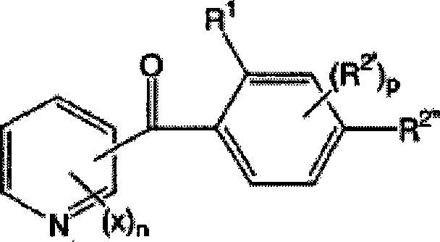[式中，X为卤原子、C₁₋₆的烷氧基、C₁₋₆的烷基或CF₃，n为1、2、3或4；R¹为C₁₋₆的烷基，R^{2′}为C₁₋₆的烷氧基，p为1、2或3，R^{2″}是C₁₋₆的烷氧基]，(b)至少一种其他杀菌剂。
申请号: CN200710300115
申请日: 2004.10.29
公开（公告）号: CN101199274B
公开（公告）日: 2013.03.20
申请（专利权）人: 石原产业株式会社;

杀菌剂组合物和植物病害的防除方法
本发明提供一种杀菌剂组合物，其对起因于植物病害的被植物病害感染的栽培作物具有稳定的高的有害生物防除效果。本发明提供的杀菌剂组合物的特征在于，含有下述物质作为有效成分，所述物质为，(a)式(I)所示的苯甲酰基吡啶衍生物或其盐，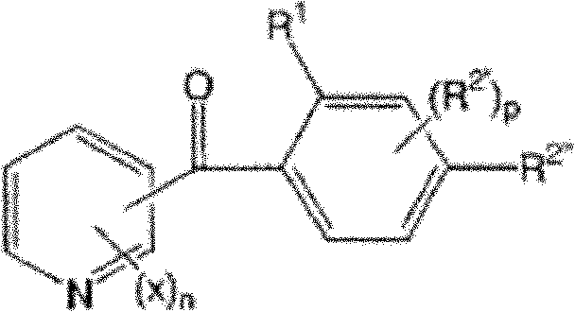[式中，X为卤原子、C₁₋₆的烷氧基、C₁₋₆的烷基或CF₃，n为1、2、3或4；R¹为C₁₋₆的烷基，R²′为C₁₋₆的烷氧基，p为1、2或3，R²″是C₁₋₆的烷氧基]，(b)至少一种其他杀菌剂。
申请号: CN201110066529
申请日: 2004.10.29
公开（公告）号: CN102165961B
公开（公告）日: 2013.10.23
申请（专利权）人: 石原产业株式会社;

